

Modelos de predicción

**Breve descripción:**

Este componente formativo está enfocado en reconocer cómo funcionan los algoritmos de regresión y algoritmos de clasificación para realizar entrenamientos y predicción de datos, que permitan tomar decisiones asertivas en un contexto determinado. Se profundizará en el funcionamiento del modelo “Machine Learning” y Python, como lenguaje para realizar algoritmos de inteligencia artificial debido a su exploración estadística y librerías gráficas.

**Diciembre 2023**

Tabla de contenido

Introducción 1

1. Introducción a los modelos de predicción 4

2. Librerías Python 9

3. Algoritmos de aprendizaje supervisado en acción con Python 11

3.1. Algoritmo de regresión con Python 11

3.2. Algoritmo de clasificación con Python 15

3.3. Árboles de clasificación con Python 16

3.4. K vecinos más cercanos con Python 20

3.5. Redes neuronales con Python 22

4. Algoritmos de aprendizaje no supervisado en acción con Python 23

4.1. “Clustering” con Python 23

4.2. Reducción de componentes con Python 27

5. Midiendo el error de un modelo predictivo con Python 31

5.1. Error en modelos de regresión 31

5.2. Evaluación de modelos de clasificación 33

6. Informe final con Python 38

Síntesis 41

Material complementario 42

Glosario 43

Referencias bibliográficas 45

Créditos 46

Introducción

¿Sabías que a través de los años se ha ido aumentando el interés y la utilización del “Machine Learning”? Así es, su implementación cada vez es más constante; puede decirse que esta se ha posicionado como una de las disciplinas que se están aplicando casi en todas las áreas de investigación académica e industrial.

“Machine Learning” hace referencia a un grupo de algoritmos que permiten realizar la identificación de patrones presentados en colección de datos, a partir de los cuales se pueden generar diversas estructuras y modelos que permiten la predicción de información que no había podido ser analizada.

Es por ello que se han generado una serie de herramientas mediante las cuales se pueden acceder a métodos predictivos muy poderosos. Un ejemplo claro de ello es el lenguaje de programación Python. El siguiente video presenta, de modo introductorio, un poco más sobre este concepto y el lenguaje a trabajar para realizar algoritmos de inteligencia artificial.

1. Modelos de predicción



[**Enlace de reproducción del video**](https://www.youtube.com/watch?v=aB_4x9uOhgA)

|  |
| --- |
| **Síntesis del video: Modelos de predicción** |
| El “Machine Learning” se puede definir como un grupo de algoritmos que permite identificar patrones masivos y elaborar predicciones.  Algunas de las aplicaciones que se pueden implementar a través de este modelo es el reconocimiento de imágenes, el procesamiento de textos, los vehículos autónomos, el reconocimiento de rostros, los diagnósticos médicos, la predicción de fallas en la industria, etc.  Entre los tipos de máquinas de aprendizaje está el aprendizaje no supervisado encargado de descubrir los patrones en los datos, y el aprendizaje supervisado que aprende del pasado para predecir el futuro, usando el análisis predictivo.  Ahora bien, ¿Por qué Python? En la ciencia de datos, es uno de los lenguajes más utilizados por los científicos de datos, es la plataforma líder en el análisis y el aprendizaje automático. Además, ofrece un conjunto muy completo de paquetes como pandas, scikit-learn, es de fácil desarrollo y de prototipado rápido.  Entonces, se puede decir que la correcta aplicación de modelos “Machine Learning”, para identificar patrones a través de una colección de datos por medio de algortimos de clasificación, y Python, como lenguaje para realizar algoritmos de inteligencia artificial, debido a su exploración estadística y librerías gráficas, permiten crear sistemas de automatización predictiva que contribuyen y facilitan la toma de decisiones acertadas en cualquier tipo de contexto. |

# Introducción a los modelos de predicción

Para comenzar es importante hacer un recorrido por el origen de Python, uno de los lenguajes de programación más usados en la actualidad, el cual fue creado en 1991 en el Instituto Nacional de Matemáticas de Holanda por Guido van Rossum, quien lo llamó Python, por un grupo de comedia denominado así.

Es uno de los lenguajes más populares que existen en el mundo, ya que sobrepasa en popularidad a R, y es idóneo para la ciencia de datos. A continuación se da a conocer las características más representativas de la herramienta.

* **Orientado a objetos**. Es decir que agrupa propiedades y comportamientos relacionados en objetos individuales.
* **Multiplataforma**. Python está disponible en los principales sistemas operativos como Linux, Windows, UNIX, Mac OS, etc., es decir, este lenguaje puede ser ejecutado en casi cualquier sistema operativo siempre que se cuente con un intérprete adecuado para ello.
* **Código abierto**. Es decir que no se requieren licencias de pago para comenzar a trabajar con él.
* **Comunidad de usuarios.** Python ha generado una comunidad de usuarios muy grande a su alrededor, que puede ser de utilidad cuando se quiere encontrar información o pedir ayuda para desarrollar cualquier tipo de programa o algoritmo.
* **Multiproyectos**. Python se utiliza para infinidad de proyectos y aplicaciones diferentes. Actualmente se destacan los siguientes:
  + Aprendizaje automático (“Machine Learning”).
  + Inteligencia artificial (IA).
  + “Big data” y análisis de datos.
  + Operaciones matemáticas.
  + Visualización de datos, entre otros.
* **Lenguaje común.** Python es un lenguaje muy común en la construcción de sitios importantes como YouTube, Instagram, etc.

Ahora bien, después de conocer las cualidades de Python, y para empezar a entender el tema de predicciones, se va a trabajar el presente componente en función del siguiente ejercicio práctico denominado “Entendiendo el crecimiento y la clasificación de los pingüinos del Archipiélago Palmer en la Antártida”, preste mucha atención.

El biólogo y estadista de la Gran Bretaña Ronsal Fisher ha estudiado los pingüinos encontrados en el Archipiélago Palmer en la Antártida. A partir de ahí, ha generado características de tres diferentes especies de pingüinos, Adelié, Gentoo y Chinstrap en un dataset de 344 filas y 7 columnas.

El “dataset” consta de los siguientes campos:

* **Species:** especie de pingüino que puede tomar valores Adelié, Gentoo o Chinstrap.
* **Island:** isla de donde proviene el pingüino.
* **bill_length_mm**: longitud del pico en mm.
* **bill_depth_mm**: profundidad de del pico en mm.
* **flipper_length_mm:** longitud de la aleta del pingüino.
* **body_mass_g:** masa del cuerpo en gramos.
* **sex:** sexo del pingüino.

Para estudiar un algoritmo de regresión se tomará una variable independiente para la longitud de la aleta del pingüino (**flipper_length_mm**); luego, con esta variable se predecirá la masa y el peso del pingüino (**body_mass_g**) y, para estudiar los algoritmos de clasificación y clustering, se usarán las variables necesarias para clasificar un pingüino en cualquiera de las tres especies.

Los pasos mínimos necesarios para implementar un modelo de predicción con Python se describen a continuación:

1. Importar los paquetes necesarios.
2. Cargar el “dataset” necesario.
3. Realizar la exploración inicial de los datos.
4. Realizar las transformaciones necesarias.
5. Crear el modelo de regresión y ajustar con los datos existentes.
6. Validar el modelo resultante.
7. Realizar las predicciones con el modelo.

Los datos se obtienen importando las librerías Python de acuerdo con el código:

import seaborn as sns

import numpy as np

df_pinguinos = sns.load_dataset("penguins")

df_pinguinos.isnull().sum()

df_pinguinos.dropna(inplace=True)

Una muestra de estos datos es:

1. Muestra de los datos

|  |  |  |  |  |  |  |
| --- | --- | --- | --- | --- | --- | --- |
| species | island | bill_length_mm | bill_depth_mm | flipper_length_mm | body_mass_g | sex |
| 0 | Adelie | 39.1 | 18.7 | 181.0 | 3750.0 | “Male” |
| 1 | Adelie | 39.5 | 17.4 | 186.0 | 3800.0 | “Female” |
| 2 | Adelie | 40.3 | 18.0 | 195.0 | 3250.0 | “Female” |
| 4 | Adelie | 36.7 | 19.3 | 193.0 | 3450.0 | “Female” |
| 5 | Adelie | 39.3 | 20.6 | 190.0 | 3650.0 | “Male” |

Inicialmente se construye una gráfica pair lot o gráfica de pares, con la cual se pueden observar todas las relaciones de las columnas o valores entre sí. Es importante tener en cuenta que las variables pueden ser continuas o categóricas, las cuales se usan para entender el mejor conjunto de características y explicar la relación entre dos variables o para formar los clústeres más separados, también permiten formar modelos de clasificación simples observando y separando los datos.

El comando a utilizar es:

sns.pairplot(df_pinguinos, hue='species', height=2)

El gráfico resultante es el que se observa a continuación:

1. Gráfico de datos resultantes

Diagramas de dispersión de los datos iniciales por especie.

Analizando la gráfica se pueden determinar los siguientes resultados:

* La especie Adelie (naranja) se diferencia de las especies Gentoo (color morado) y Chinstrap (color azul), dependiendo de la longitud del pico. (**bill_length_mm**).
* La especie Gentoo (morado) se diferencia de las especies Adelie (naranja) y Chinstrap (azul), dependiendo de la profundidad del pico.

# Librerías Python

Es importante destacar que una librería en el contexto de la programación corresponde a un conjunto de funcionalidades que permiten a determinado usuario llevar a cabo diferentes tareas que antes no podía realizar.

Las librerías de Python dan respuesta a un conjunto de implementaciones que facilitan codificar dicho lenguaje, con el objetivo de crear interfaces independientes.

Cada librería de Python está conformada por diferentes módulos con funciones específicas y que varía dependiendo del sistema operativo en el que se utilizan.

El siguiente recurso expone las principales librerías de Python:

* **SciPy.** Es una biblioteca libre y de código abierto para Python. Se compone de herramientas y algoritmos matemáticos. Contiene módulos para optimización, álgebra lineal, integración, interpolación, funciones especiales, FFT, procesamiento de señales y de imagen, resolución de ODE y otras tareas para la ciencia e ingeniería.
* **NumPy**. (Pronunciado /'nʌmpaɪ/ (numpai) o, a veces /'nʌmpi/ (numpi)) es una biblioteca para el lenguaje de programación Python que da soporte para crear vectores y matrices grandes multidimensionales, junto con una gran colección de funciones matemáticas de alto nivel para operar con ellas.
* **Pandas**. Es una librería de Python para manipular, procesar y analizar los datos, permite la creación de “data frames” que puede contener datos heterogéneos en forma tabular parecidos a las tablas SQL, hablar de Pandas es hablar de la ciencia de datos.
* **Matplotlib**. Es una librería para gráficos en 2D, provee una rápida forma de visualizar datos y gráficos de calidad desde Python, tales como diagramas de barras, histograma, diagramas de sectores, diagramas de caja y bigotes, diagramas de violín, diagramas de dispersión o puntos, diagramas de líneas, diagramas de áreas, diagramas de contorno y mapas de color.
* **Seaborn.** Son librerías para Python que permiten generar diagramas o gráficos elegantes y de alto nivel, muy útiles en la ciencia de datos.
* **Scikit-learn**. Son librerías que cuentan con algoritmos para la clasificación, clustering como k-means, la reducción de dimensiones usando componentes principales y la regresión, y es compatible con las demás librerías de Python.
* **Tensorflow.** Es una librería liberada por Google usada principalmente en redes neuronales y aprendizaje profundo, con un fuerte enfoque el prototipo rápido.

# Algoritmos de aprendizaje supervisado en acción con Python

Incluyen algoritmos que toman una muestra de datos y sus respectivas salidas, el objetivo principal es que el algoritmo aprenda cómo se relacionan los datos de entrada X y sus correspondientes salidas Y, a partir de un conjunto de entrenamiento escogido para tal fin.

Con el conocimiento adquirido se puede predecir nuevas salidas a través de nuevos datos X.

Estos algoritmos se llaman supervisados porque el modelo aprendió de respuestas y etiquetas conocidas de antemano en la fase de entrenamiento. Los métodos de aprendizaje supervisado son de dos tipos principales, esto depende del problema que se desea resolver y pueden ser: algoritmos de regresión y algoritmos de clasificación.

## Algoritmo de regresión con Python

La regresión lineal se utiliza para estimar valores reales como ventas, costos, cantidad de llamadas en una central, gastos, etc., en función de unas variables predictoras de tipo continuo. **La mejor ecuación que se ajusta se llama línea de regresión y la ecuación utilizada es:** 𝑌 = 𝑚𝑋+𝑏

Donde:

**𝑌:** es la variable dependiente.

**𝑚:** es la pendiente de la línea de regresión.

**𝑏:** es la intersección con el eje Y.

La regresión lineal puede ser simple o múltiple, la primera se caracteriza por tener una variable independiente, contrario a la regresión múltiple que se caracteriza por tener más de una variable independiente.

Volviendo al ejemplo propuesto se utilizará la librería **scikit-learn**, que es una librería para el aprendizaje automático. En el siguiente recurso se pueden identificar los módulos a implementar y los pasos a seguir:

**Paso 1**

Lo primero que se debe tener en cuenta es que:

* **linear_model**: sirve para entrenar un modelo de Machine Learning de regresión lineal.
* **train_test_split**: sirve para dividir los datos en datos de entrenamiento y datos de prueba.
* **metrics**: sirve para medir el desempeño del modelo.

En ese orden de ideas el código a utilizar es:

import seaborn as sns

import matplotlib.pyplot as plt

from sklearn.linear_model import LinearRegression

from sklearn.model_selection import train_test_split

from sklearn.metrics import mean_squared_error, r2_score

**Paso 2**

Para entrenar el modelo con esta librería inicialmente se carga el valor de X con los datos de la longitud de la aleta (**flipper_length_mm**), y Y con los datos de masa del pingüino (**body_mass_g**), posteriormente se obtiene un subconjunto de datos que serán el dataset de entrenamiento y el set de pruebas en las variables **X_train, Y_train, X_test, Y_test** en una proporción de 80 % para los datos de entrenamiento y 20 % para los datos de prueba.

El código a utilizar es:

X = df_pinguinos[“ flipper_length_mm ”].values.reshape(-1,1)

Y = df_pinguinos[“body_mass_g”]

X_train, X_test, Y_train, Y_test = train_test_split(X, Y, test_size = 0.20, random_state = 42)

**Paso 3**

Posteriormente, se crea una instancia de **LinearRegression** y se instruye a la regresión lineal que aprenda de los datos **X_train** y **Y_train**, para lo cual se usa el método fit para ajustar los parámetros de la línea de regresión a los datos, es decir, se entrena a la regresión lineal.

Para ese fin se utiliza el siguiente código:

regresion = LinearRegression()

model = reg.fit(X_train, Y_train)

**Paso 4**

Una vez realizado esto ya se pueden observar los parámetros que estima la regresión lineal :

print(‘m = ‘ + str(regresion.coef_) + ‘, b = ‘

+ str(regresion.intercept_))

m = [50.41798199], b = -5919.258741821233 ,

Los parámetros obtenidos m y b se reemplazan en la ecuación de regresión y se obtiene:

𝑦 = 50.417981𝑥 −5919.25874

**Paso 5**

Luego de haber realizado este proceso, ya se puede predecir el resultado de la masa de un pingüino con una longitud de una aleta, usando el método predict de la clase **LinearRegression**. Si se desea saber cuál es la masa aproximada de un pingüino que tiene una longitud de la aleta de unos 200 mm, se usa el siguiente código:

longitudAleta = np.array ([200])

prediccion = regresion.predict(longitudAleta.reshape(-1,1))

print (‘El valor de la masa de un pingüino que tiene longitud de aleta = ‘ + str(longitudAleta) + ‘ mm es ‘ + str(predicción))

El valor de la masa de un pingüino que tiene longitud de aleta = [200] mm es [4164.3376571]

**Paso 6**

La raíz cuadrada del coeficiente de determinación es R y puede variar entre -1 y 1, conocido como coeficiente de correlación de Pearson. Este coeficiente mide el grado de asociación lineal entre dos variables X y Y, el signo indica la dirección de la correlación y el valor numérico, el grado de correlación.

## Algoritmo de clasificación con Python

La construcción de los modelos de clasificación es una de las tareas más usadas en el aprendizaje automático, cuando los datos de los cuales se va a aprender cuentan con atributos de entrada y estos se encuentran relacionados con valores discretos, clases o etiquetas.

Las tareas para resolver un problema de clasificación involucra un conjunto de datos de entrenamiento, en los cuales se tienen puntos de datos etiquetados con sus categorías o clases correctas. Los modelos de clasificación más usados son la regresión logística, Naive Bayes, los soportes de máquinas vectoriales, los modelos no paramétricos como k vecinos más cercanos, los métodos de clasificación por medio de árboles de decisión y las redes neuronales.

Las aplicaciones de los modelos de clasificación son infinitas. Algunos ejemplos son el reconocimiento de imágenes, el reconocimiento de voz, los juegos de computador, los carros autónomos, la predicción de enfermedades, las predicciones financieras como la bolsa de valores, la identificación de defectos de fabricación, la identificación de posibles fraudes bancarios, etc.

## Árboles de clasificación con Python

Son muy usados en la planeación, la estadística y el aprendizaje automático, usa una estructura de árbol de condiciones y las consecuencias para evaluar posibles eventos de un problema en particular.

Cada cuadrado es un nodo, los nodos de más abajo se denominan las hojas del árbol, imaginando un árbol al revés. Para iniciar las predicciones se comienza desde la raíz del árbol, es decir, desde el nodo superior; cada nodo es evaluado y saltando al siguiente nodo, según la decisión correcta.

Un árbol de decisiones se usa, entonces, para predecir la clase o el valor de la variable dependiente, aprendiendo de las reglas del árbol de decisiones encontradas con los datos de entrenamiento.

A continuación se explica cómo aplicar el árbol de decisiones al ejercicio planteado.

**Decisiones de clasificación.** Para aplicar el árbol de decisión al ejercicio que se ha venido trabajando, se observa que se podría tomar decisiones de clasificación usando las variables **bill_length_mm** y **bill_depth_mm** para clasificar una especie, entonces, se remueve del “dataset” las demás características.

El código que se debe utilizar en este caso es:

datosPicos = df_pinguinos.drop ([‘island’, ‘flipper_length_mm’, ‘body_mass_g’, ‘sex’], axis = 1) pairPlotPicos = sns.pairplot ( datosPicos, hue=‘species’) pairPlotPicos.fig.set_size_inches(9, 6.5)

**Gráfico de pares.** El gráfico muestra que la especie Adelie puede ser identificada con la longitud del pico (**bill_length_mm**) y para distinguir entre chinstrap y gentoo se puede realizar con la característica de profundidad del pico (**bill_depth_mm**).

**Variables predictoras.** Una vez identificadas las características que más contribuyen a una clasificación de una especie, entonces, se definen las variables predictoras en una variable X y los datos con los resultados o etiquetas en la variable Y.

Donde:

X = df_pinguinos[[‘bill_length_mm’, ‘bill_depth_mm’]]

Y = df_pinguinos[‘species’]

**Variables predictivas**. Una vez se tienen separadas las variables predictoras y las variables etiquetadas se procede a separar los datos de entrenamiento y prueba con la instrucción train_test_split, con parámetro X, Y y test_size=0.2, que significa que se tomará el 20 % de los datos para el set de pruebas, por tanto el 80 % se tomarán para el set de entrenamiento.

Esto se hace a partir del siguiente código:

X_entrenamiento, X_prueba, Y_entrenamiento, Y_prueba = train_test_split(X, Y, test_size = 0.2) print(‘Los datos de entrenamiento son {} y los datos de prueba son {} ‘.format(X_entrenamiento.shape[0], X_prueba.shape[0]))

Los datos de entrenamiento son 266 y los datos de prueba son 6.

**Algoritmo.** Posteriormente, se define el algoritmo de árboles de decisión con la función **DecisionTreeClassifier**, luego se entrena con los datos de entrenamiento X y Y. Con la función fit se realiza una predicción y se calcula una predicción con los datos de prueba fijados.

El código a utilizar es:

from sklearn.tree import DecisionTreeClassifier

from sklearn import tree algoritmoTree = DecisionTreeClassifier() algoritmoTree.fit (X_entrenamiento, Y_entrenamiento) Y_predTree = algoritmoTree.predict (X_prueba) print(‘La Precisión del algoritmo de árboles de decisión es: {}’.format(algoritmoTree.score( X_entrenamiento, Y_entrenamiento )))

La precisión del algoritmo de árboles de decisión es 1.0.

**Realizar la predicción.** Se observa que el algoritmo de clasificación con árboles de decisión tiene una precisión del 100 %.

Para realizar una predicción con árboles de clasificación con Python, se hace la suposición que se encuentra un pingüino con los siguientes datos:

bill_length_mm = 50 mm

'bill_depth_mm' = 21 mm

El código a utilizar es:

algoritmoTree.predict([[50,21]])

resultado:

array(['Chinstrap'], dtype=object)

**Observar el árbol.** Si se desea observar el árbol de decisión en pleno se puede hacer de varias formas, una de las cuales es importando la librería export_**graphviz**, se definen las variables características y las variables label, de esta manera:

from sklearn.tree import DecisionTreeClassifier, export_graphviz import graphviz

**Dibujo del árbol.** El código fuente a continuación dibuja el árbol de decisión para mejor entendimiento del investigador y se basa en Scikit learn usando la libreria **tree.export.graphviz**.

El código es el siguiente:

feature_names = [‘bill_length_mm’, ’bill_depth_mm’] class_names = [‘Adelie’, ‘Chinstrap’,’Gentoo’] datos = tree.export_graphviz(algoritmoTree, out_file=None, feature_names=feature_names, class_names = class_names,filled=True, rounded=True, special_characters=True) graph = graphviz.Source(datos) graph

**Árbol generado**. Se puede observar en el árbol generado una primera comparación inicial de **bill_length_mm <= 42.55 o bill_length_mm 42.55** y una primera rama con **bill_depth_mm <= 15.1** si la primera condición es verdadera. Luego, se observa en la rama siguiente un primer resultado. Si cumple las dos condiciones anteriores, la especie se clasificó como gentoo y así sucesivamente.

El algoritmo clasificó en forma automática estas condiciones de la forma más eficiente posible. Se puede observar un árbol resultante bastante complejo pero con scikit-learn la generación es bastante sencilla.

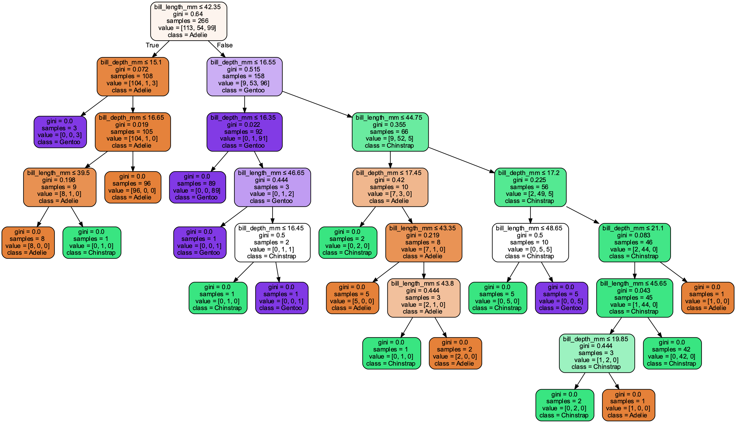

## K vecinos más cercanos con Python

Trabaja comparando la distancia de una observación a consultar con otras muestras del conjunto de entrenamiento y seleccionando los k vecinos más cercanos. La mayoría de las clases a las que pertenecen esos vecinos más cercanos será la clase a la que pertenezca la observación a consultar.

A continuación se puede observar cómo hacer uso de dicho algoritmo.

1. Lo primero que se debe hacer es importar las librerías necesarias para trabajar con el algoritmo k-vecinos más cercanos, para ese fin debe usarse el siguiente comando:

from sklearn.neighbors import KNeighborsClassifier

1. Una vez importada la librería se define el algoritmo **KNeighborsClassifier(n_neighbors=5)**, con un k escogido en este caso inicie con k=5 vecinos, luego se entrena usando la función fit y se realiza una predicción usando los datos de **X_prueba**. Una forma de medir la precisión del algoritmo es usar la función score.

El código fuente muestra la predicción con k-vecinos más cercanos.

algoritmoKnn = KNeighborsClassifier(n_neighbors=5)

algoritmoKnn.fit(X_entrenamiento, Y_entrenamiento)

Y_predKnn = algoritmoKnn.predict(X_prueba)

print(‘Precisión Vecinos más Cercanos: {}’.format(algoritmoKnn.score(X_entrenamiento, Y_entrenamiento)))

Resultado: Precisión vecinos más cercanos: 0.9699248120300752

1. Para realizar una predicción k vecinos más cercanos con Python se hace la suposición que se encuentra un pingüino con los siguientes datos: **bill_length_mm** = 50 mm ‘**bill_depth_mm’** = 21 mm

res=algoritmoKnn.predict([[50,21]])

print(“La especie puede ser : “)

if res==‘Adelie’: print(“Adelie”)

elif res==‘Gentoo’: print(“Gentoo”)

elif res==‘Chinstrap’: print(“Chinstrap”)

Resultado: La especie puede ser Chinstrap

1. El resultado de una predicción con estos datos es:

bill_length_mm = 50 y bill_depth_mm = 21, es decir, que el pingüino es de tipo Chinstrap

## Redes neuronales con Python

Son una técnica de inteligencia artificial basada en la forma como funcionan las neuronas en el cerebro. Consiste en unidades llamadas neuronas, las cuales tienen algunas características particulares, las cuales se muestran a continuación.

* **Entradas.** Tiene una o más entradas, los datos de entrada son expresados como números de punto flotante.
* **Operaciones principales.** Cada neurona puede realizar tres operaciones principales:
  + Tomar la suma ponderada de las entradas.
  + Agregar un peso constante adicional a esta suma ponderada.
  + Aplicar una función no lineal a la salida, usando una función de activación predefinida.
* **Salidas.** Retornar un valor de salida que es un número de punto flotante.
* **Capas.** Se separan en capas. Cada capa puede tener una o más neuronas. Una red tiene al menos una capa de entrada, que es donde se reciben los datos y una capa de salida que tiene el resultado calculado.
* **Capas ocultas.** En redes más complejas se pueden tener unas capas intermedias llamadas capas ocultas.
* **Conexiones.** Las neuronas se unen a través de diferentes conexiones.

**Nota.** Se sugiere revisar el documento Ejemplo de redes neuronales, el cual se encuentra en la carpeta de anexos. En este se muestra un ejemplo sencillo con Python, haciendo uso de las redes neuronales.

# Algoritmos de aprendizaje no supervisado en acción con Python

En el aprendizaje supervisado el objetivo es mapear una entrada con una salida, con estos datos se puede entrenar un modelo y servir como predictor para datos nuevos. En el aprendizaje no supervisado solo existen datos de entrada, el objetivo es describir similitudes en los datos de entrada y observar patrones que permitan agruparlos en clúster. Todos los patrones, las asociaciones, las relaciones y los clústeres son extraídos de los mismos datos.

## “Clustering” con Python

La agrupación de datos es un método de clasificación no supervisado, cuyo principal objetivo es buscar patrones ocultos en los datos y con esto crear grupos específicos llamados clústeres. Uno de los algoritmos más usados es el **k-means** o **k-medias** por su fácil implementación, se inicia escogiendo un valor de k que se refiere a la cantidad de clústeres y la inicialización aleatoria de centroides.

A continuación se realiza la aplicación del “clustering” en el ejemplo que se ha venido trabajando:

1. Lo primero que se debe hacer en Python es importar las librerías necesarias para ejecutar el algoritmo no supervisado con k-means.

Para tal fin se utiliza el siguiente comando

from sklearn.cluster import KMeans

1. Para hallar el valor óptimo de k se aplicará el método del codo, calculando el algoritmo de agrupación para diferentes valores de k. El punto en el que se observa un cambio brusco en los datos de las inercias se tomará como el valor de k, la línea forma algo similar a la de un brazo y su codo, el código fuente en k-means se muestra a continuación. El método del codo o método Elbow se construye calculando la inercia después de aplicar el método k-means a 1 , 2 , 3, …, N clústeres, siendo la inercia la suma de las distancias al cuadrado de cada objeto del clúster a su centroide.

El código a utilizar es el siguiente:

inercia =[] # suma de cuadrados

for i in range (1,20):

algoritmo = KMeans (n_clusters = I, max_iter =300).fit(X_entrenamiento)

inercia.append(algoritmo.inertia_)

1. En la gráfica se observa que el codo se encuentra entre los valores de 2.5 y 5, se usará por tanto K=3. Definido el valor de K ya se puede aplicar el algoritmo de agrupamiento con el siguiente código fuente:

algoritmo = KMeans( n_clusters=3, init =‘k-means++’, max_iter=300, n_init =10)

n clúster: clústeres definidos

max_iter: número de iteraciones

n_init ; veces que se ejecutará con diferentes centroides.

k-means++: mejora el agrupamiento a través de una inicialización más inteligente de los centros de agrupamiento.

Representación gráfica de la aplicación del médotod del codo.

1. Una vez definido el algoritmo y sus parámetros, se entrena junto con los datos de la variable X_entrenamiento, para realizar esto se usa el comando fit:

algoritmo.fit(X_entrenamiento)

1. Una vez entrenado el algoritmo se deben revisar los datos de los centroides y las etiquetas obtenidas, estas etiquetas no son más que la identificación del clúster en donde queda la especie del pingüino.

Para tal fin se utiliza el siguiente comando:

centroides, etiquetas = algoritmo.cluster_centers_, algoritmo.labels_

1. Para realizar una predicción k means con Python se hace la suposición que se encuentra un pingüino con los siguientes datos:

bill_length_mm = 50 mm

‘bill_depth_mm’ = 21 mm

Para tal fin se utiliza el siguiente comando:

res=algoritmo.predict([[50,21]])

1. El siguiente código dibuja la disposición de las observaciones en los clústeres identificados en el dataset de entrenamiento y dibuja los centroides:

def doDecorate(**opciones): “””Decora los ejes actuales. Llama a la funcion decorate con parametros decorate(title=‘Title’, xlabel=‘x’, ylabel=‘y’) “”” ax = plt.gca() ax.set(**opciones) handles, labels = ax.get_legend_handles_labels() if handles: ax.legend(handles, labels) plt.tight_layout()ef drawPlotCenters(centroides, color=‘C1’): “””Dibuja centroides . centroide: Arreglo con coordenadas x y y color: Especificacion de color””” XS, ys = np.transpose(centroides)options = dict(color=color, ls=‘none’, mfc=‘none’) plt.plot(XS, ys, marker=‘o’, ms=25, **options) plt.plot(XS, ys, marker=‘x’, ms=20, **options) def drawScatterplot(df, var1, var2, by): “””Dibuja un scatterPlot. df: DataFrame var1: nombre de columna, eje x var2: nombre de columna eje y by: nombre de columna , groupby “”” grouped = df.groupby(by) for name, group in grouped: plt.plot(group[var1], group[var2], ‘o’, alpha=0.75, label=name) doDecorate(xlabel=var1, ylabel=var2)

1. Por último, se hace uso de las funciones anteriores para dibujar los k = 3 clústeres identificados y sus respectivos centroides.

A través del siguiente comando:

plt.figure(figsize =[10,6])

drawScatterplot(X_entrenamiento, ‘bill_length_mm’, ‘bill_depth_mm’, etiquetas)

drawPlotCenters(centroides)

1. Por último, se hace uso de las funciones anteriores para dibujar los k = 3 clústeres identificados y sus respectivos centroides.

A través del siguiente comando:

plt.figure(figsize =[10,6])

drawScatterplot(X_entrenamiento, ‘bill_length_mm’, ‘bill_depth_mm’, etiquetas)

drawPlotCenters(centroides)

Gráfica de centroides, como resultado de aplicar el comando de este paso. 

## Reducción de componentes con Python

La reducción de dimensiones y básicamente el análisis de componentes principales es un procedimiento estadístico para convertir un conjunto de observaciones de variables, posiblemente correlacionadas, en un conjunto reducido de variables no correlacionadas.

Cada uno de los nuevos componentes principales son elegidos de tal manera que describa la mayor parte de la varianza del modelo y todos estos componentes principales sean ortogonales entre sí. Las nuevas variables o componentes principales obtenidos tendrán un máximo aporte para explicar el resultado final.

En resumen, el principal objetivo del análisis de componentes principales es reducir un gran número de variables a un mínimo número de variables que expliquen de forma significativa un modelo.

A pesar de que el análisis de los componentes principales es bastante complejo, las librerías construidas en Python lo hacen muy sencillo. A través del siguiente recurso se puede percibir cómo implementar la reducción al ejercicio que se ha venido trabajando:

**Paso 1.** Para reducir el componente, inicialmente se debe importar las librerías necesarias usando sklearn, para ese fin se utiliza el siguiente comando:

from sklearn.decomposition import PCA import pandas as pd

**Paso 2**. Posteriormente, se crea un subconjunto de variables del dataset original sobre el cual se realizará el análisis de los componentes principales.

X_datos_pinguinos = df_pinguinos[[‘bill_length_mm’, ‘bill_depth_mm’, ‘flipper_length_mm’, ‘body_mass_g’]] Y_datos_pinguinos = df_pinguinos[‘species’]

**Paso 3**. Debido a que los componentes principales capturan variaciones entre las variables existentes, la mejor práctica es estandarizar todas las variables antes de implementar PCA, así todas queden en la misma escala, por ejemplo, en este caso body_mass_g contiene números muy grandes comparados con las otras medidas.

pca = PCA(n_components = 2) componentes = pca.fit(X_datos_pinguinos).components_ x_pca = pca.transform(X_datos_pinguinos) componentes = pd.DataFrame(componentes).transpose()componentes.columns = [‘Comp1’, ‘Comp2’] componentes.index = X_datos_pinguinos.columns print(componentes)

Generando

|  |  |
| --- | --- |
| Comp1 | Comp2 |
| bill_length_mm | 0.004003 -0.319278 |
| bill_depth_mm | -0.001154 0.086848 |
| flipper_length_mm | 0.015195 -0.943542 |
| body_mass_g | 0.999876 0.015717 |

**Paso 4.** La salida dice que el primer componente principal, por ejemplo, puede ser calculado como:

0.999876*body_mass_g +0.015195*flipper_lengfth_mm - 0.001154*bill_depth_mm +0.004003*bill_length_mm

También dice que la variable que más aporta en el primer componente principal es **body_mass_g** y en el segundo componente principal es **flipper_length_mm**

**Paso 5.** Para decidir qué componente usar en un análisis se debe mirar la variancia explicada para cada uno:

var_ratio = pca.explained_variance_ratio_

var_ratio= pd.DataFrame(var_ratio).transpose() var_ratio.columns = [‘Comp1’, ‘Comp2’]

var_ratio.index = [‘Proporcion of Varianza’] print(var_ratio)

|  |  |
| --- | --- |
| Comp1 | Comp2 |
| Proportion of Variance | 0.999893 0.000078 |

Esto quiere decir que el primer componente principal aporta el 99 % de la variación en los datos, mientras que el segundo aporta muy poco.

# Midiendo el error de un modelo predictivo con Python

Tanto los modelos de predicción como los modelos de clasificación o “clustering” requieren ser medidos de una u otra forma para conocer si el modelo aprendió o no aprendió; tal como se mide una calificación de unos estudiantes sobre una materia en particular, de esta forma lo que se hace es cuantificar la calidad, la precisión y el rendimiento de las predicciones que se están ofreciendo.

Estas mediciones se denominan métricas de evaluación. En algoritmos de clasificación existen medidas como la matriz de confusión y en los modelos de regresión existen el error medio absoluto, el error cuadrático medio y el R cuadrado, que se detallan a continuación.

## Error en modelos de regresión

En un modelo de regresión se estima el valor numérico de una cantidad no conocida de acuerdo con unas variables características, la diferencia entre el valor predicho y el valor real es el error.

Existen varios tipos de métricas para evaluar el error, los más conocidos son el error cuadrático medio o “root mean squared error” (RMSE), el error absoluto medio o “mean absolute error” (MAE) y el R cuadrado.

A continuación se puede conocer en qué consiste cada uno:

* **Error cuadrático medio (RMSE )**

Se calcula como la raíz cuadrada de las distancias cuadradas promedio entre el valor real y el valor pronosticado:

$$RMSE=\sqrt{\frac{1}{n} \sum_{j=1}^{n}{{\left(y_{1}-y_{2}\right)}^{2}}}$$

Mide es qué tan cercanas están las observaciones de los valores predichos, entre más bajo sea el RMSE mejor es el modelo. En Python se calcula de la siguiente forma, usando sklearn o numpy. Primero se obtienen los valores predichos para el set de datos de prueba en el ejercicio de regresión realizado.

Ypredicho = regresion.predict (X_test)

Con scikit-learn o numpy se realiza de la siguiente forma

mean_squared_error(Y_test, Ypredicho,squared=True) #

con scikit learn mse = np.sqrt((np.square(Y_test - Ypredicho)).

mean()) # con numpy mse

* **Error absoluto medio (MAE)**

Se calcula con el promedio del valor absoluto entre datos observados y datos predichos.

$$MAE=\frac{1}{n} \sum_{j=1}^{n}{\left|y_{j}-{\hat{y}}_{j}\right|}$$

rom sklearn.metrics import mean_absolute_error

mean_absolute_error(Y_test ,Ypredicho) # con scikit learn

El resultado es MAE = 290.13043318730985 para el ejercicio propuesto.

* **R cuadrado**

Indica qué tanto de las observaciones independientes que se seleccionan en el modelo de regresión explican el cálculo de las variables dependientes. A diferencia de las anteriores mediciones, el cálculo oscila entre 0 y 1; los valores cercanos a 0 indican que el modelo no es bueno para predecir valores dependientes con los valores independientes y un valor cercano a 1 indica que con el modelo se pueden predecir en forma más precisa los valores dependientes, de acuerdo con los valores independientes seleccionados.

$$R^{2}=1- \frac{\sum{\left(y_{j}-{\hat{y}}_{j}\right)}}{\sum{\left(y_{j}-{\underline{y}}_{j}\right)}}$$

Fórmula para calcular el error absoluto medio.

r2=regresion.score (X_train, Y_train)

print(‘Coeficiente de Determinación R2 = ‘ + str(r2))

El resultado obtenido es Coeficiente de Determinación R2 = 0.7541483336256305

## Evaluación de modelos de clasificación

Una matriz de confusión es una herramienta de evaluación supervisada de aprendizaje automático que proporciona más información sobre la precisión general de un algoritmo de clasificación de aprendizaje automático. A diferencia de una métrica de precisión simple, que se calcula dividiendo el número de registros predichos correctamente por el número total de registros, las matrices de confusión devuelven cuatro métricas únicas con las que se puede trabajar.

* **TP = verdaderos positivos** – son aquellos casos correctamente predichos, es decir, el valor real es positivo y la predicción también lo es.
* **FP = falso positivo** – el valor real es negativo y el valor predicho es positivo.
* **FN = falso negativo** – en este caso el valor real es positivo y el valor predicho es negativo.
* **TN = verdadero negativo** – en este caso el valor real es negativo, igual que el valor predicho

from sklearn.metrics import accuracy_score

from sklearn.metrics import confusion_matrix

En Python se resume acá cómo calcular las métricas de arriba, usando el ejercicio de regresión logística con el “dataset” seleccionado.

A continuación se puede identificar el proceso para calcular cada una de las métricas establecidas:

1. **Calculo de matriz de confusión**

Es importante tener en cuenta que para realizar el cálculo de la matriz de confusión se debe ingresar el siguiente código:

confusion_matrix (Y_prueba, Y_predRL)

La matriz de confusión del ejercicio compara los totales de clasificación de las especies del set de prueba con los resultados totales de la cantidad de especies predichas, dando como resultado:

array ( [ [ 31, 2, 0 ] ,

[ 0, 10, 1],

[ 0, 2, 21] ], dtype =i nt64 )

1. **Cálculo de la exactitud y “recall” del modelo**

El cálculo de exactitud es una de las medidas más populares del “performance” de un clasificador, se define como la proporción de predicciones correctas del modelo:

$$Exactituda= \frac{TP+TN}{TP+FP+TN+FN}$$

“Recall” o sensitividad es una medida del modelo para identificar el porcentaje de puntos de datos relevantes, se define como el número de observaciones de clase positiva que fueron correctamente predichas.

$$Sensitividad o recall= \frac{TP+TN}{TP+FN}$$

from sklearn.metrics import accuracy_score from

sklearn.metrics import recall_score accuracy_score

(Y_prueba, Y_predRL) recall_score(Y_prueba, Y_predRL, average=None)

El resultado frente a la exactitud del modelo es

0.9253731343283582

array( [ 0.93939394, 0.90909091, 0.91304348 ] )

1. **Cálculo de precisión**

El cálculo de precisión también se conoce como valor predictivo positivo y se define como el número de predicciones hechas que son correctas de todas las predicciones positivas. La fórmula para llevar a cabo este tipo de cálculo es:

$$Precisión= \frac{TP}{TP+FP}$$

El código que se debe aplicar es:

from sklearn.metrics import precision_score

precision_score(Y_prueba, Y_predRL, average=None)

El resultado frente a la precisión del modelo es:

array ( [1. , 0.71428571, 0.95454545 ] )

1. **Cálculo de puntuación F1**

Este cálculo combina la precisión y la sensitividad o “recall”, es la media armónica de la precisión y la sensitividad y, ayuda a optimizar un clasificador para la precisión balanceada y la sensitividad.

La fórmula para llevar a cabo este tipo de cálculo es:

$$Puntuación F1= \frac{2*Precisión*Sensitividad}{Precisión+Sensitividad}$$

El código que se debe aplicar es:

from sklearn.metrics import classification_report

print(classification_report( Y_prueba, Y_predRL ))

El resultado frente a la puntuación F1 del modelo es:

|  |  |  |  |  |
| --- | --- | --- | --- | --- |
| **“Precision”** | **“Recall”** | **F1-score** | **“Support”** | - |
| **Adelie** | 1.00 | 0.94 | 0.97 | 33 |
| **Chinstrap** | 0.71 | 0.91 | 0.80 | 11 |
| **Gentoo** | 0.95 | 0.91 | 0.93 | 23 |
| **Accurancy** | - | - | 0.93 | 67 |
| **Macro avg** | 0.89 | 0.92 | 0.90 | 67 |
| **Weighted avg** | 0.94 | 0.93 | 0.93 |  |

Con estas métricas se puede evaluar cualquier modelo de clasificación en aprendizaje automático y revisar si son apropiadas para tomar decisiones y retroalimentar el algoritmo de aprendizaje automático.

# Informe final con Python

Anaconda es una suite compleja para la ciencia de datos, las aplicaciones de aprendizaje automático, el procesamiento de datos y las predicciones, etc., es de código abierto y abarca gran cantidad de librerías para el desarrollo con Python. Una de las principales utilidades de Python aparte de ser un lenguaje de programación interesante es que proporciona todas las herramientas necesarias para realizar las tareas de programación, estadística, comunicación y transmisión de conocimiento.

Entre los paquetes de Anaconda existe JupyterLab que es un editor basado en la web con el que se crean “notebooks”, permite documentar los proyectos de la ciencia de datos, puesto que integra código fuente, ecuaciones, gráficos estadísticos, y de esta forma complementa proyectos de investigación, proyectos estadísticos y análisis exploratorio de datos.

Los informes finales de la ciencia de datos con Python se pueden generar usando esta herramienta y de una vez ir mostrando los resultados a los usuarios de un algoritmo de “Machine Learning”.

Es realmente sencillo mostrar un gráfico producto del análisis exploratorio de datos como, por ejemplo, la regresión lineal que se muestra en la figura.

1. Regresión lineal

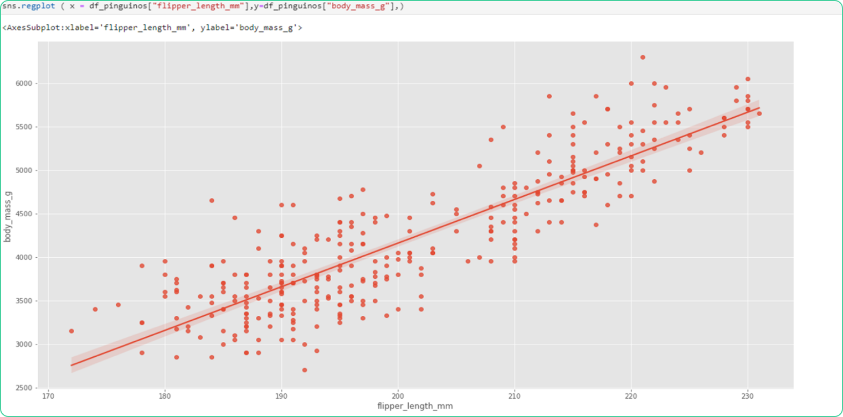

Observe el siguiente video en el que se explica cómo configurar el entorno de trabajo de JupyterLab:

1. Modelos de predicción



[**Enlace de reproducción del video**](https://www.youtube.com/watch?v=jQzLAftSavE)

|  |
| --- |
| **Síntesis del video: Modelos de predicción** |
| Videotutorial en el que el se expone cómo configurar el entorno de trabajo del aplicativo Jupiter Lab dentro de Anaconda Navigator. Se explica en donde se encuentran los directorios para crear las carpetas y subcarpetas a través de un ejemplo que presenta cómo ir organizando los archivos. También se muestra el aplicativo “notebook” y su usabilidad por medio de celdas, sean estas de código, interpretado por Python, o de tipo comentario para documentar el proyecto. Finalmente, se indica la ubicación de algunas herramientas de trabajo y su funcionalidad. |

Síntesis

En los últimos años han cobrado gran importancia los datos y más aun con la llegada de las nuevas Tecnologías de la Información y la Comunicación, pues estas permiten de cierta manera el registro y el control de información de forma ágil, sencilla y efectiva.

Actualmente, existen muchas herramientas y aplicaciones para analizar y predecir los datos, este componente en particular reconoce algunos algoritmos que permiten dichos procesos. Su correcta aplicación facilita la toma de decisiones acertada en cualquier tipo de contexto. Una breve revisión de los temas vistos se encuentra en el siguiente esquema.

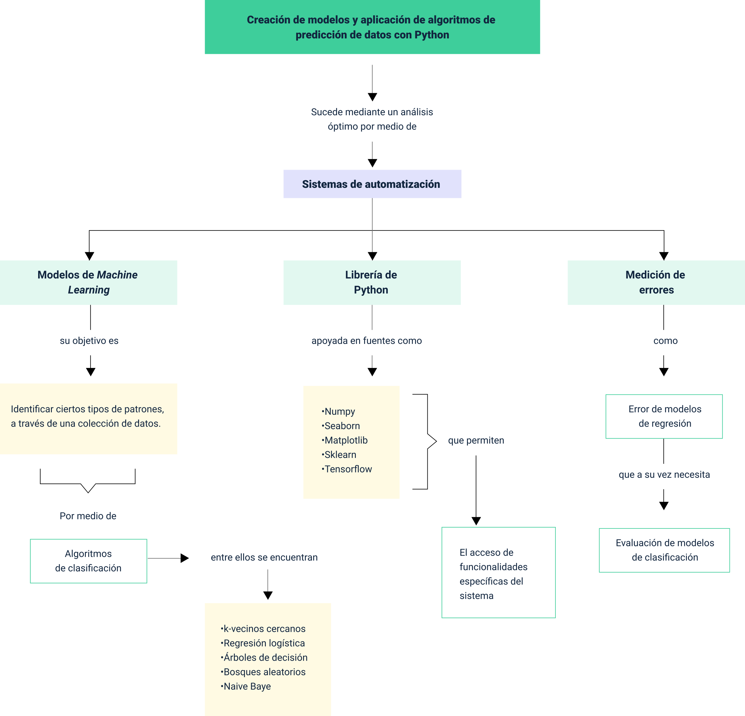

Material complementario

|  |  |  |  |
| --- | --- | --- | --- |
| Tema | Referencia | Tipo de material | Enlace del recurso |
| Librerías de Python | Escuela de Bayes. (2021). Las 7 librerías más importantes para el análisis de datos en el lenguaje de programación de Python. | Video | <https://www.youtube.com/watch?v=guADTdAhLtA> |
| Árboles de clasificación con Python | AMP Tech. (2020). “Machine Learning” episodio 3. Árboles de decisiones. | Video | <https://www.youtube.com/watch?v=269QJ5joMCc> |
| Redes neuronales con Python | Ringa Tech. (2020). Tu primera red neuronal en Python y Tensorflow. | Video | <https://www.youtube.com/watch?v=iX_on3VxZzk> |
| Aprendizaje supervisado y no supervisado | DotCSV. (2020) ¿Qué es el aprendizaje supervisado y no supervisado?. | Video | <https://www.youtube.com/watch?v=oT3arRRB2Cw&t=27s> |

Glosario

**Aprendizaje automático**: rama de la inteligencia artificial, cuyo objetivo es implementar técnicas que permitan a los computadores aprender mediante un proceso de inducción del conocimiento.

**Aprendizaje automático no supervisado**: hace referencia al proceso en el cual el algoritmo identifica patrones y saca conclusiones de los datos que se le proporcionan.

**Aprendizaje automático supervisado**: hace referencia al proceso en el cual el algoritmo recibe datos de entrenamiento consistente en datos etiquetados.

**Clasificación**: proceso de predecir con qué etiqueta se puede relacionar una observación.

**Entrenamiento**: proceso que se realiza para que los modelos aprendan de los datos.

**Evaluación**: análisis de eficiencia con el que el modelo predice los datos, generalmente se contrasta con una colección de prueba separada previamente.

**Inteligencia artificial**: sistemas informáticos que pueden aprender como aprende un ser humano.

**“K-means”**: lenguaje de alto nivel, usado para construir todo tipo de aplicaciones y muy usado en la ciencia de datos.

**K-vecinos más cercanos**: algoritmo de clasificación básico, cuyo objetivo es detectar patrones usando una cantidad k de observaciones cercanas a la observación que se quiere clasificar.

“**Machine Learning**”: aprendizaje automático.

**Método del codo**: método consistente en ejecutar k-means para un clúster hasta n clúster y graficar la inercia por cada uno, que es la sumatoria de la distancia al cuadrado desde cada observación hasta el centroide, el valor k se toma de la gráfica.

**Predicciones**: capacidad del modelo para clasificar entradas nuevas, de acuerdo con un entrenamiento previo.

**Preprocesamiento:** manipulación que se realiza a los datos con el objetivo de entregarlos al modelo como este lo requiera.

**Python**: proceso criptográfico que proporciona comunicaciones seguras a través de las redes, haciendo que la información entre extremos se transporte de forma segura mediante el uso de criptografía.

**Redes neuronales**: está conformado por neuronas interconectadas en capas imitando el cerebro humano, cada conexión tiene un peso y cada neurona presenta un sesgo.

**Regresión lineal:** modelo del aprendizaje de tipo supervisado, que consiste en obtener una relación entre variables de entrada o predictores de tipo numérico con una salida de tipo numérico.

**Regresión logística:** modelo que realiza un prejuicio del resultado de una variable categórica a partir de variables predictoras.

Referencias bibliográficas

Anaconda Inc. (2018). Anaconda distribution. Anaconda Inc. <https://docs.anaconda.com/free/anaconda/>

Codificandobits. (2021). ¿Se requiere SQL para trabajar en Machine Learning? Codificandobits. <https://www.codificandobits.com/blog/sql-machine-learning/>

González, L. (2023). Regresión logística - Teoría. Aprende IA. <https://aprendeia.com/algoritmo-regresion-logistica-machine-learning-teoria/#Diferencias_entre_Regresion_Lineal_y_Regresion_Logistica>

Horst, A., Hill, A. y Gorman, K. (2020). Palmerpenguins. Palmer Penguins. <https://allisonhorst.github.io/palmerpenguins/>

Roman, V. (2019). Machine Learning: cómo desarrollar un modelo desde cero. Medium. <https://medium.com/datos-y-ciencia/machine-learning-c%C3%B3mo-desarrollar-un-modelo-desde-cero-cc17654f0d48>

Créditos

| Nombre | Cargo | Regional y Centro de Formación |
| --- | --- | --- |
| Claudia Patricia Aristizábal | Responsable del Ecosistema | Dirección General |
| Rafael Neftalí Lizcano Reyes | Responsable de Línea de Producción | Centro Industrial del Diseño y la Manufactura - Regional Santander |
| Héctor Henry Jurado Soto | Experto Temático | Regional Cauca - Centro de Teleinformática y Producción Industrial |
| Miroslava González Hernández | Diseñadora instruccional | Regional Santander - Centro Industrial del Diseño y la Manufactura |
| Carlos Julián Ramírez Benitez | Diseñador de Contenidos Digitales | Centro Industrial del Diseño y la Manufactura - Regional Santander |
| Jhon Edinson Castañeda Oviedo | Desarrollador Full-Stack | Regional Distrito Capital - Centro de Gestión de Mercados, Logística y Tecnologías de la Información |
| Wilson Andrés Arenales Cáceres | Storyboard e Ilustración | Centro Industrial del Diseño y la Manufactura - Regional Santander |
| Daniela Muñoz Bedoya | Animador y Producción audiovisual | Centro Industrial del Diseño y la Manufactura - Regional Santander |
| Camilo Andrés Bolaño Rey | Locución | Centro Industrial del Diseño y la Manufactura - Regional Santander |
| Jhon Edinson Castañeda Oviedo | Actividad Didáctica | Centro Industrial del Diseño y la Manufactura - Regional Santander |
| Zuleidy María Ruiz Torres ombre completo | Validación de Recursos Educativos Digitales | Centro Industrial del Diseño y la Manufactura - Regional Santander |
| Luis Gabriel Urueta Alvarez | Validación de Recursos Educativos Digitales | Centro Industrial del Diseño y la Manufactura - Regional Santander |
| Daniel Ricardo Mutis Gómez | Evaluador para Contenidos Inclusivos y Accesibles | Centro Industrial del Diseño y la Manufactura - Regional Santander |